1807001-Informe del Departamento de Desarrollo

SOLICITUD
1807001- Consulta buro y Equifax

Este proyecto tuvo participación por parte del proveedor CITYLAB el cuál realizó los cambios solicitados por la Gerencia de Desarrollo de Productos.

Por parte de Integral se realizó modificación en los procedimientos de Genexus getEquifax y getCalificacionSSF para que se realice la consulta en línea.

SOLUCION
Consulta SSF
Para poder utilizar la lógica existente de el consumo de información del buro de la SSF. Se modifico el programa ClientesSSF para exponer como servicio web (WebService) los métodos de consulta token y consulta clientes, para poder ser consumidos por medio del Middleware.

Se creo uno carpeta nueva en el sitio llamada WebService, donde se aloja el servicio web ServicioSSF.asmx, los cuales contiene las funciones ObtenerDatosCliente y ObtenerTokensSSF.

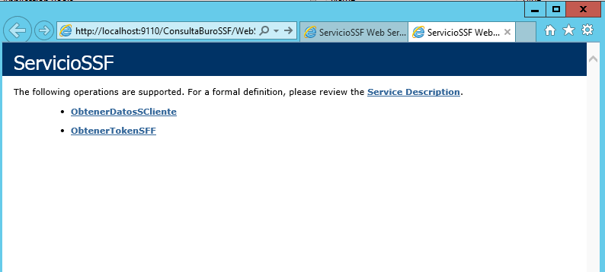

Consulta EQUIFAX
No se modifico nada de lo existe, ya que se consumo el traductor.asmx del servicio web WSTB que no tubo modificaciones.

PARAMETRIZACION
Consulta SSF:
Para que el nuevo directorio WebService se pueda tener acceso sin modificar la seguridad existente del sitio, se debe modificar el Web.Config adicionando la siguiente línea de código inmediatamente el cierre del nodo </system.web>.

<location path="WebService">
<system.web>
<authorization>
<allow users="?"/>
</authorization>
</system.web>
</location>

Con esta línea de código permite ingresar a este directorio sin necesidad de estar logeado a bantotal como el resto del sitio, de esta manera puede ser consumido mediante los servicios de Middleware, cabe aclarar que la seguridad de las consulta heredan la seguridad de SSF y Middleware.

El ejemplo de cómo debe quedar el web.config, se muestra la siguiente imagen para demostrar lo anteriormente explicado:

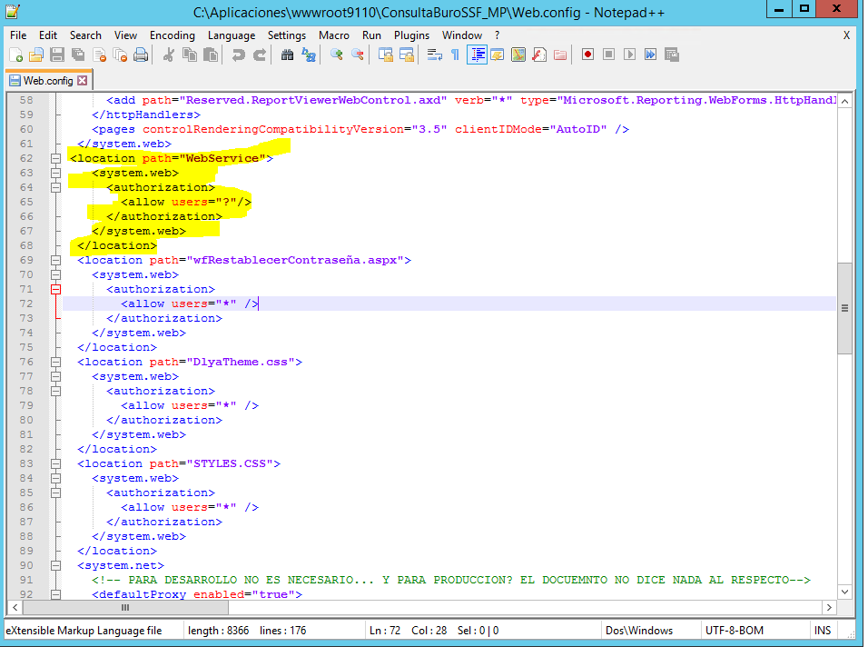

Adicionalmente la seguridad del sitio tiene que estar como:
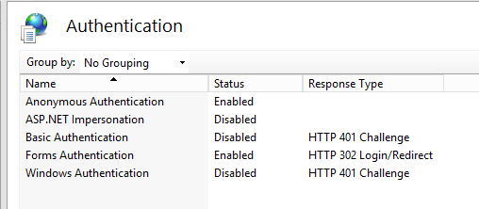

FUNCIONAMIENTO

Consulta SSF:
El servicio web de MiddleWare (MW) con nombre RESUMENBURO, utiliza el sitio clientesSSF/webservice/ServicioSSF.asmx, consulta el método ObtenerTokenSFF, con este tonken consume el ObtenerTokenSFF, el cual le retorna un RQID que es el que se utiliza por middleware para recuperar los datos del cliente.

La lógica de funcionamiento de estos métodos es la misma que actualmente se utiliza en la pagina de SSF consumida por Bantotal.

CADENA DE LLAMADAS
N/A

MANEJO DE ERRORES
Conserva el control de errores existente del sitio SSF, no cambian

OBJETOS INTERVINIENTES
Conserva los mismos objetos de sitio de la SSF

COMPROBACION
Pagina Sitio SSF
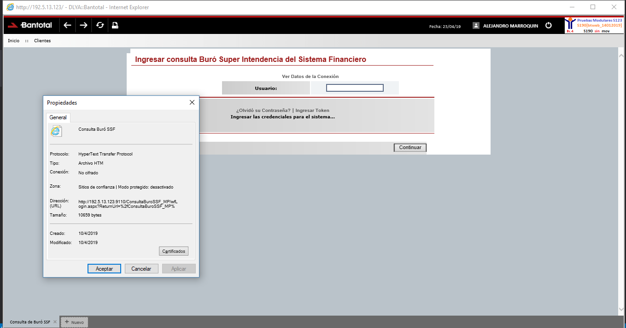
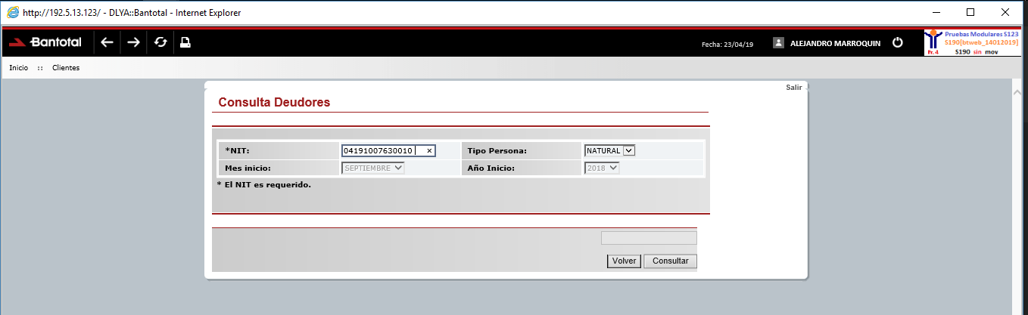
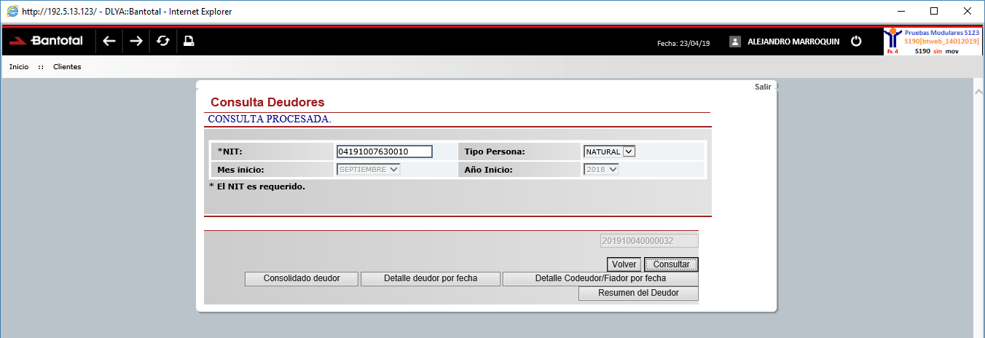
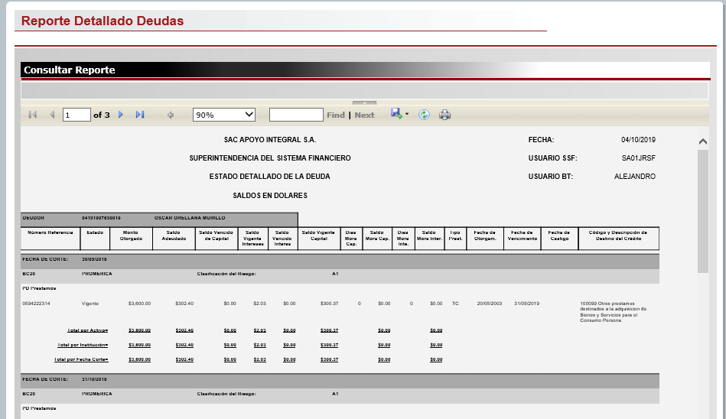

Servicio Web

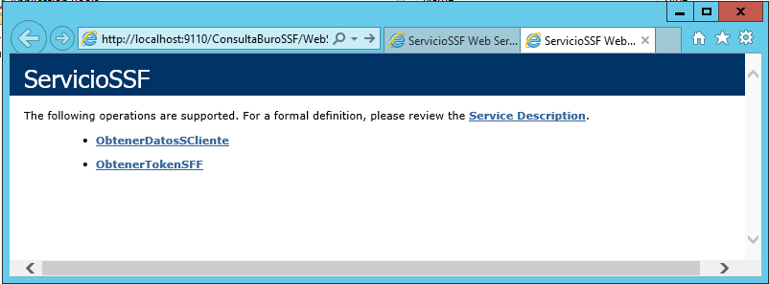

Resumen buro
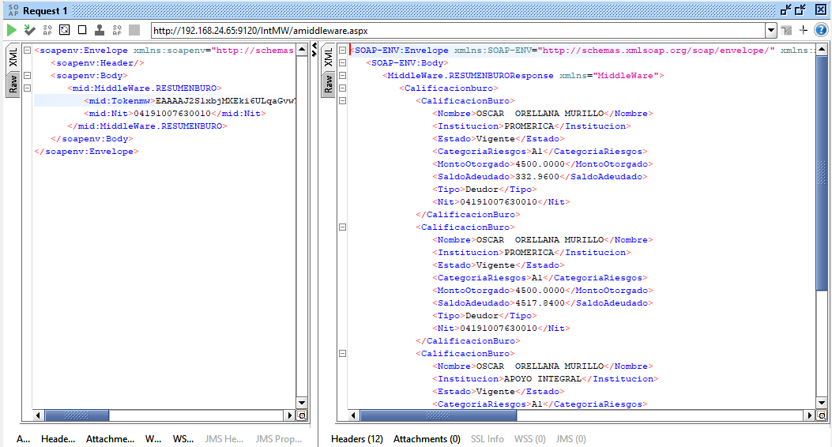

Consulta EQUIFAX
